上线部署地址说明 · 运维交付
派遣项目考勤异常双向确认系统
MVP 系统上线部署地址说明
分享链接 · 验证记录 · 安全边界 · 下线回滚
项目 | 内容
适用对象 | 运维负责人 / 交付经理 / 客户验收代表
版本 | v1.0 · 部署交付文档 · 2026-11-06
分享链接 | dispatch-qa-mvp.app.workbuddy.host（带 sharecode）
部署状态 | 发布成功 · verified=true · 单端口 HTTP 服务
该链接对应 MVP 演示环境，不是生产系统；禁止录入任何真实经营数据。
目录
1. 上线部署网站地址 1
2. 部署拓扑 1
3. 线上验证记录 1
4. 部署产物与可复现启动 1
5. 安全声明与访问限制 1
6. 巡检与常见处置 1
7. 下线与回滚 1
8. 版本记录 1

执行摘要
本文档记录 MVP 演示环境的真实线上地址、部署拓扑、四项线上验证结果、可复现启动命令、安全声明与下线回滚步骤。
分享链接为 https://dispatch-qa-mvp.app.workbuddy.host/?sharecode=DGGBQ4RCHP，转发时必须带完整 sharecode 查询串；应用可在设置—数据管理—应用中管理。
线上四项复核全部符合预期：健康检查 200（chunks=11）、首页 200（18,393 字节）、未知路由 404、SSE 问答 200（22 帧），往返 343.80 至 507.36 ms。
演示环境匿名、无租户隔离、无审计，知识源为示例制度，模型为 MockLLM；12 项 P0 阻塞未关闭前不得宣称生产上线，下线须由交付经理确认。

1. 上线部署网站地址
项目 | 内容
分享链接 | https://dispatch-qa-mvp.app.workbuddy.host/?sharecode=DGGBQ4RCHP
应用名称 | 派遣问答MVP演示
部署类型 | 单端口 HTTP 服务（Python / FastAPI）
部署状态 | 发布成功，verified=true
监听方式 | 读取 PORT 环境变量（平台注入 3000），绑定 0.0.0.0
部署产物 | deploy/mvp/，共 7 个文件
应用管理入口 | 「设置—数据管理—应用」
sharecode 是分享链接的访问凭据，转发时必须带完整查询串；只输入域名不带 sharecode 可能无法正常打开。该链接对应的是 MVP 演示环境，不是生产系统。

2. 部署拓扑
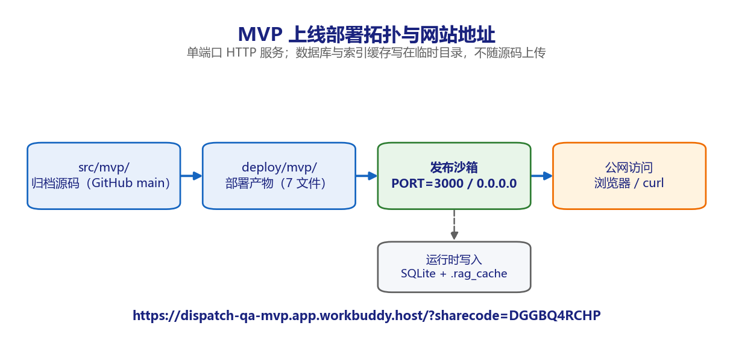
图 2-1 MVP 上线部署拓扑与访问链路
链路为：src/mvp/ 归档源码 → deploy/mvp/ 部署产物 → 发布沙箱（PORT=3000 / 0.0.0.0）→ 公网浏览器或 curl。数据库与 FAISS 索引缓存写在沙箱临时目录，不随源码上传；上传前已确认目录内无 .db、.faiss、.pyc 与 __pycache__。

3. 线上验证记录
编号 | 验证项 | 请求 | 实测结果 | 往返时延
O-01 | 健康检查 | GET /health | 200；status=ok；engine_ready=true；chunks=11；vector_enabled=false；llm_model=mock | 350.69 ms
O-02 | 首页 | GET / | 200；18,393 字节单页 HTML | 507.36 ms
O-03 | 未知路由 | GET /api/no-such-route | 404；中文错误体 | 390.43 ms
O-04 | SSE 问答 | POST /chat「差旅住宿费上限是多少」 | 200；22 帧；事件序完整；引用命中 2.2 住宿费 | 343.80 ms
四项全部符合预期。O-04 的事件序列为 meta → status(retrieving) → citations → status(generating) → delta* → done，与 src/mvp/README.md 的接口契约一致。
手工复核命令：
curl -s "https://dispatch-qa-mvp.app.workbuddy.host/health?sharecode=DGGBQ4RCHP"
curl -sN -H 'Content-Type: application/json' \
-d '{"question":"差旅住宿费上限是多少"}' \
"https://dispatch-qa-mvp.app.workbuddy.host/chat?sharecode=DGGBQ4RCHP"

4. 部署产物与可复现启动
文件 | 与归档源码的关系
rag_engine.py / static/index.html / 报销制度.md | 与 src/mvp/ 字节一致
main.py | 仅增加一行：CFG.index_dir 可由 INDEX_DIR 覆盖
serve.py | 新增。设置 DB_PATH / INDEX_DIR 到临时目录，读取 PORT 并绑定 0.0.0.0
requirements.txt / README.md | 新增。部署依赖与安全声明

cd deploy/mvp
pip install -r requirements.txt
python serve.py # 默认 PORT=8000
PORT=3000 python serve.py # 发布平台注入端口
serve.py 必须在 import main 之前设置环境变量，因为 main.py 在模块加载期就读取 DB_PATH 与 INDEX_DIR。若改用 uvicorn 直接启动，等价命令为 python -m uvicorn main:app --host 0.0.0.0 --port $PORT。

5. 安全声明与访问限制
- 演示环境匿名、无登录、无租户隔离、无审计，禁止录入任何真实员工、客户或经营数据。
- 知识源 报销制度.md 是原型阶段编写的示例制度，文档首行明确「非真实经营制度」。
- 未配置 LLM_API_KEY，服务以 hash embedding（纯 BM25）＋ MockLLM 运行，回答为链路演示内容，不具备业务参考价值；MockLLM 会回显提示词前 300 字，生产环境必须禁用。
- 数据库与索引缓存写在沙箱临时目录，不保证持久，不得当作业务数据存储。
- 同一 IP 在 60 秒内超过 20 次 /chat 会返回 429 / 42901；该限流为进程内存计数，多实例不共享。
- 完整实现仍有 12 项 P0 上线阻塞未关闭，见 docs/上线前检查清单-派遣考勤异常双向确认-v1.0.md。本链接不代表生产放行。

6. 巡检与常见处置
频率 | 检查项 | 通过标准
每次发布 | /health 与首页 | 200 且 chunks 非零
每日 | 5xx 与 429 计数 | 5xx = 0；429 在预期范围
每周 | 制度文档与提示词版本 | 与后台显示一致
每周 | 备份与恢复演练 | 备份可恢复

现象 | 处置
429 / 42901 | 等待 60 秒窗口，或生产环境改 Redis 分布式限流
503 / 50001 | 检查 DOC_PATH 指向的制度文件，服务会拒绝启动而非带病运行
SSE 一次性全出来 | 确认反代保留 Cache-Control: no-cache 与 X-Accel-Buffering: no
中文乱码 | 客户端明确使用 UTF-8，curl 用 --data-urlencode

7. 下线与回滚
- 在「设置—数据管理—应用」中对本应用执行下线，分享链接立即失效；下线属破坏性操作，须由交付经理确认。
- 保留 deploy/mvp/ 当前 7 个文件与 results/ 下全部测试证据，不得覆盖。
- 需要恢复上一版本时，从 src/mvp/ 重新复制三个核心文件与 main.py，重跑 PYTHON=<已装依赖解释器> bash scripts/build.sh（7 项全通过）后再发布。
- 重新发布同样走「设置—数据管理—应用」，发布为覆盖操作，已有分享链接保持不变。

8. 版本记录
版本 | 日期 | 变更 | 编制
v1.0 | 2026-11-06 | 首次部署 MVP 演示环境并记录线上地址、验证结果与安全边界 | 项目组

